1. Antiprasminis oligomeras, kuris susideda iš nukleotidų sekos, parinktos iš grupės, susidedančios iš SEQ ID Nr. 6 - 9, ir sukelia 44-ojo egzono praleidimą žmogaus distrofino gene, arba jo farmaciniu požiūriu priimtina druska arba hidratas.

2. Antiprasminis oligomeras pagal 1 punktą, kuris yra oligonukleotidas, arba jo farmaciniu požiūriu priimtina druska arba hidratas.

3. Antiprasminis oligomeras pagal 2 punktą, kur cukraus fragmentas ir (arba) bent vieno nukleotido, sudarančio oligonukleotidą, fosfatą surišanti sritis yra modifikuoti, arba jo farmaciniu požiūriu priimtina druska arba hidratas.

4. Antiprasminis oligomeras pagal 2 arba 3 punktą, kur bent vieno nukleotido, sudarančio oligonukleotidą, cukraus fragmentas yra ribozė, kurioje 2’-OH grupė yra pakeista bet kuriuo, pasirinktu iš grupės, susidedančios iš OR, R, R’OR, SH, SR, NH₂, NHR, NR₂, N₃, CN, F, Cl, Br ir I (kur R yra alkilas arba arilas ir R’ yra alkilenas), arba jo farmaciniu požiūriu priimtina druska arba hidratas.

5. Antiprasminis oligomeras pagal bet kurį iš 2 – 4 punktų, kur bent vieno nukleotido, sudarančio oligonukleotidą, fosfatą surišanti sritis yra bet kuri, parinkta iš grupės, susidedančios iš fosforotioato ryšio, fosforoditioato ryšio, alkilfosfonato ryšio, fosforamidato ryšio ir boranofosfato ryšio, arba jo farmaciniu požiūriu priimtina druska arba hidratas.

6. Antiprasminis oligomeras pagal 1 arba 2 punktą, kuris yra morfolino oligomeras arba jo farmaciniu požiūriu priimtina druska arba hidratas.

7. Antiprasminis oligomeras pagal 6 punktą, kuris yra fosforoamidato morfolino oligomeras arba jo farmaciniu požiūriu priimtina druska arba hidratas.

8. Antiprasminis oligomeras pagal 6 arba 7 punktą, kuriame 5’ galas yra bet kuri iš cheminių formulių (1) - (3), esančių žemiau, arba jo farmaciniu požiūriu priimtina druska arba hidratas:
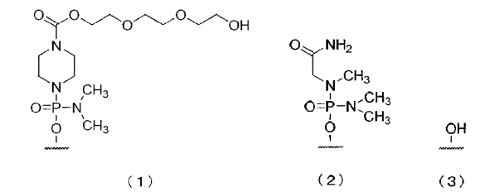

9. Farmacinė kompozicija, skirta raumenų distrofijos gydymui, apimanti kaip aktyvų ingredientą antiprasminį oligomerą pagal bet kurį iš 1 – 8 punktų arba jo farmaciniu požiūriu priimtiną druską arba hidratą.

10. Farmacinė kompozicija pagal 9 punktą, papildomai apimanti farmaciniu požiūriu priimtiną nešiklį.

11. Antiprasminis oligomeras arba jo farmaciniu požiūriu priimtina druska arba hidratas pagal bet kurį iš 1 – 8 punktų, skirtas panaudoti raumenų distrofijos gydymui.

12. Antiprasminis oligomeras arba jo farmaciniu požiūriu priimtina druska arba hidratas, skirtas panaudoti pagal 11 punktą, kur pacientas, turintis raumenų distrofiją, minėtame gydyme turi mutaciją(as), kuri(ios) yra nukreipta(os) į egzono 44 praleidimą distrofino gene.

